Ainsi périt la République… : une séquence 3ème en latin

Séquence réalisée par Mme Julie Julie Clémençon, professeur agrégée de lettres classiques, collège Diderot, Sorgues.

Au cours de cette séquence les élèves ont à lire un roman de J-François Nahmias intitulé Titus Flaminius et la fontaine aux Vestales. C’est un roman policier qui a pour intérêt de plonger les élèves dans cette période trouble de la fin de la République romaine. (Jules César, Cicéron, Clodius, Brutus sont des personnages de l’histoire)

Séance 1 : Les crises de la République
(docs p.30-31 du manuel Hatier)

Objectifs :
* comprendre les crises qui ont secoué la République
* se remémorer les deux tendances politiques qui sont nées au 2ème siècle av. J-C (mots clés Res publica, populares, optimates)
* revoir les grandes figures qui ont été les acteurs de cette période historique (les frères Gracques, Marius, Sylla, César, Pompée...) et qui ont amorcé l'agonie de la République

Travail à faire : Les élèves ont à élaborer un dossier sur Jules César, afin d’acquérir des connaissances précises sur ce personnage célèbre et comprendre le rôle qu’il a joué dans la chute de la République romaine.

Séance 2 : Cicéron contre Catilina
(support : exorde des premières Catilinaires)

Objectifs :
* faire connaissance avec le très célèbre Cicéron (mots clés : homo novus, concordia)
* découvrir la célèbre fresque de C. Maccari, Cicéron dénonçant Catilina
* découvrir l’éloquence latine à travers ce célèbre discours de Cicéron et comprendre en quoi les principes qu’elle illustre ont été respectés par les orateurs depuis l’Antiquité (étude d’un extrait du discours de Badinter contre la peine de mort)
* maîtriser le vocabulaire de la justice

→ traduction collective d’un extrait du discours

GRAMMAIRE : les temps de l'infectum (à l'indicatif)

Travail à faire : Les élèves doivent apprendre par cœur un extrait de l’exorde des Catilinaires (Ô tempora , ô mores…) et le réciter en classe.

Séance 3 : Alea jacta est !
(textes de Suétone et de Lucain relatant le passage du Rubicon par César)

Objectifs :
* étudier cet épisode célèbre de la vie de César et de l’Histoire de Rome à travers deux regards, celui de Suétone et celui de Lucain, et mesurer les différences entre le récit qu’en font les deux hommes
* découvrir le tableau de Westall, La déesse Rome apparaissant à Jules César au bord du Rubicon

→ comparaison de plusieurs traductions

GRAMMAIRE :
* un verbe irrégulier au présent de l’indicatif fero,fers,ferre
* les trois premières déclinaisons

Séance 4 : Jules César superstar
(supports : Suétone, Jules César, 45 + pièces de monnaie du 1er siècle av. J-C à l'effigie de César + buste en marbre de César du 1er siècle av. J-C conservé à Arles + buste de Jules César du 1er siècle ap. J-C conservé au Vatican + vignettes tirées de la BD Astérix et Obélix)

Objectifs :
* étudier l’art du portrait chez Suétone (portrait satirique)
* analyser la façon dont se construit un portrait stéréotypé (de la personne au personnage, du texte de Suétone aux images)
* comparer les portraits réalistes et les portraits idéalisés de Jules César dans l'Antiquité
* apprendre le vocabulaire du portrait

→ travail de repérage dans le texte latin afin de faire naître le sens (amener les élèves à lire et comprendre l’essentiel d’un texte latin sans avoir recours à un lexique ou à un dictionnaire)

GRAMMAIRE :
* les adjectifs des 1ère et 2ème classes
* le comparatif et le superlatif de supériorité

Séance 5 : L’ascension irrésistible du pouvoir
(support : Suétone, La vie des douze Césars, I, 76)

Objectif :
* découvrir les différents honneurs et pouvoirs conférés à César par le Sénat qui constituent les « mobiles » du meurtre dont il sera victime

→ travail de repérage dans le texte latin afin de faire naître le sens (amener les élèves à lire et comprendre l’essentiel d’un texte latin sans avoir recours à un lexique ou à un dictionnaire)

Séance 6 : L’assassinat de César
(support : Suétone, La vie des douze Césars, I, 82 )

Objectifs :
* faire découvrir aux élèves les circonstances de la mort de César en les confrontant au texte latin sans traduction
* découvrir le tableau de V. Camuccini, La mort de César
* étudier une parodie du meurtre de César (planche de « Boule et Bill » traduite en latin)

→ travail de repérage dans le texte latin afin de faire naître le sens (ils doivent mener l’enquête sur l’assassinat de Jules César en trouvant dans le texte latin des réponses aux questions posées)

GRAMMAIRE :
*alius et alter
*le participe parfait passif, le participe présent, le participe futur
*l’emploi de l’ablatif absolu

Séance 7 : Le testament de Cicéron
(support : extrait de la péroraison des Philippiques)

Objectifs :
* découvrir le contexte historique et politique qui suivit la mort de Jules César
* découvrir la haine que Cicéron vouait à Marc Antoine, ennemi de la République

→ atelier de traduction

GRAMMAIRE : l'impératif présent (l'ordre et la défense)

Séance 8 : Rome en guerre contre l’Egypte
(supports : extrait du film Cléopâtre avec Elizabeth Taylor, tableau d’A. Turchi, La mort de Cléopâtre)

Objectifs :
* comprendre comment, en donnant à l’ultime guerre civile l’apparence d’un conflit entre Orient et Occident, Octave prend la figure d’un sauveur providentiel
* comprendre en quoi le destin de Cléopâtre est lié au destin de Rome en cette période sanglante de la fin de la République
* découvrir les amours célèbres d’Antoine et de Cléopâtre
* étudier la mort mise en scène dans le tableau d’A. Turchi, La mort de Cléopâtre, et déceler l’influence du Caravage

Évaluation finale
(voir sujet en annexe)

→ traduction de textes déjà traduits en classe

Évaluation finale

Caius Valerius Major est un ancien sénateur qui a vu, au cours de sa vie, le destin de Rome basculer de la République à l’Empire. Il assiste avec son petit-fils, Aulus, au triomphe d’Octave après sa victoire contre Marc Antoine et Cléopâtre en Égypte. La foule se presse sur le Forum, le long de la via Sacra. Les brancards chargés des armes, des enseignes et du butin pris aux Egyptiens défilent sous leurs yeux ébahis.

- Une nouvelle ère commence, soupire Valerius. Il n’y a plus qu’à espérer que la paix succède à tant d’années de guerres et de conflits …
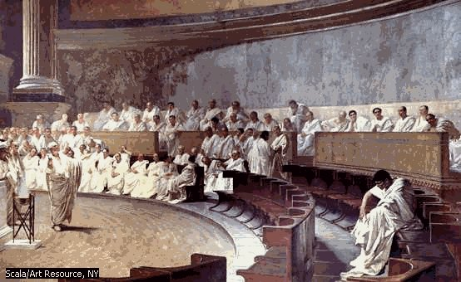
- Mais combien d’années au juste ? demande Aulus à son grand-père.

- Tout a réellement commencé, je pense, la première année où j’ai été nommé sénateur, répond Valerius presque nostalgique. J’entends encore ces mots résonner dans la Curie : « O tempora, o mores ! Senatus haec* intellegit, consul videt ; hic tamen vivit. Vivit ? immo vero etiam in senatum venit. »

- Qui a prononcé ce discours papi ?( /1)

- Il s’agit de …………………………….. Il a prononcé ce discours devant tous les Sénateurs !

Traduisez cet extrait des Catilinaires après avoir encadré les verbes conjugués et souligné les sujets. Aidez-vous du vocabulaire noté ci-dessous. (/3.5)
Vocabulaire : * haec : cela, ces choses → à traduire par « ce qui se passe »
immo vero = mais pire encore - autem = mais
……………………………………………………………………………………………………………………………………………………………………………………………………………………………………………………………………………………………………………………………………………………………………………………………………………………………………....

Aulus écoute, attentif. Une question le taraude toutefois. Il demande des précisions à son grand-père.

- Qui se cache derrière ce « hic » ? Contre qui et contre quel danger le consul vous mettait-il en garde dans son discours ? (/1)

- ……………………………………………………………………………………………………………………………………………………………………………………………………………………………………………………………………
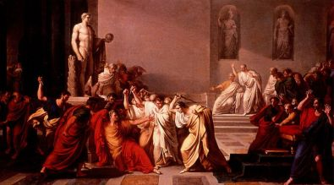
- Cet homme a-t-il été écarté ? La République a-t-elle été sauvée alors ? demande le jeune garçon.

- Oui, répond Valerius, mais un autre personnage s’apprêtait alors à ébranler la République en plongeant Rome dans une terrible guerre civile. Il s’agit du célèbre Jules César.

- Ah bon ? Contre qui a-t-il mené cette guerre civile ? (/0.5)

- Contre son ancien allié politique ……………………… Il aurait d’ailleurs prononcé avant de lancer ses troupes cette fameuse phrase latine : ……………………………………………………... (/1)

- Dis Papi, tu étais présent quand il s’est fait assassiner ?

- Oh oui ! Et j’en garde un souvenir terrifiant.

- Tu peux me raconter ?

- Caesar Marco Bruto accedenti dixit : « Tu quoque mi fili ». Diffugientibus conspiratis, Caesar, tribus et viginti plagis confossus, solus in Curia jacebat.

Quelle construction typiquement latine reconnaissez-vous dans le passage souligné ?(/0.5) ……………………………………………………………………………………………………………………………………………

Traduisez les phrases ci-dessus après avoir encadré les verbes conjugués et souligné les sujets. Aidez-vous du vocabulaire noté ci-dessous. (/4.5)
Vocabulaire : accedo,is,ere : s’avancer - diffugio,is,ere : fuir en tous sens / plaga,ae (f) : coup / confodio,is,ere,fodi,fossum : percer de coups / solus,a,um : seul / jaceo,es,ere : être allongé à terre
……………………………………………………………………………………………………………………………………………………………………………………………………………………………………………………………………………………………………………………………………………………………………………………………………………………………………....

Aulus n’en revient pas.

- C’est affreux ! s’exclame –t-il. Pour quelles raisons a-t-il été assassiné ?

- Il était avide de pouvoir et a reçu du Sénat des privilèges et des honneurs qui en ont choqué plus d’un.

- Quels honneurs ? Quels privilèges ? Et en quoi, peuvent-ils expliquer son assassinat ? interroge Aulus. ( /2)

- ………………………………………………………………………………………………………………………………………………………………..…………………………………………………………………………………………………………………………………………...

- Sa mort était donc le prix à payer pour sauver la République?

- C’est ce que nous avons tous cru… Tous sauf Cicéron. Je l’entends encore prononcer ces mots terribles contre Marc Antoine, le fidèle compagnon d’armes de Jules César : « Respice aliquando rem publicam, M. Antoni. Defendi rem publicam adulescens, non deseram senex ; contempsi Catilinae gladios, non pertimescam tuos. »

A quel mode verbal est conjugué le verbe écrit en gras ? (/0.5) …………………………………………………….........
Quels temps s’opposent dans la 2ème phrase ? (/0.5) ………………………………………………………………………...
Traduisez cet extrait du discours les Philippiques après avoir encadré les verbes conjugués et souligné les sujets. Aidez-vous du vocabulaire noté ci-dessous. (/4)
Vocabulaire : respicio,is,ere : poser son regard sur (+ Acc) ; veiller sur – aliquando (adv) : enfin – M. Antoni est au vocatif.– desero,is,ere : abandonner – pertimesco,is,ere : redouter
………………………………………………………………………………………………………………………………………………………………………………………………………………………………………………………………………………………………………………………………………………………………………………………………………………………………………

Aulus commence à comprendre…

- Mais il s’agit du Marc Antoine contre lequel Octave s’est battu en Egypte ? Du Marc Antoine qui était amoureux de Cléopâtre ?
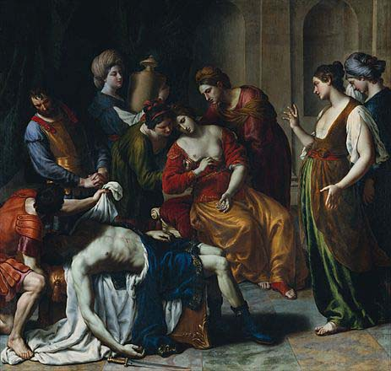
- Oui, et c’est son amour pour elle qui l’a définitivement perdu. Il a choisi Cléopâtre et s’est attiré la haine des Romains.

- Pour quelle raison cette relation inquiétait-elle les Romains? demande Aulus. (/1) ……………………………………………………………………………………………………………………………………………………………………………………………………………………………………………………………………

Octave, le petit-neveu et héritier officiel de Jules César, a donc déclaré la guerre à l’Égypte, poursuit Valerius. C’était en réalité une nouvelle guerre civile.

BONUS : Quelle bataille remportée par Octave a laissé le jeune homme seul à la tête de Rome? Précisez la date
…………………………………………………………………………………………………………………………………...............
Valerius et son petit fils interrompent leur discussion. Un immense char tiré par quatre chevaux blancs vient de faire son apparition sur la via Sacra. Aulus est émerveillé. C’est la première fois qu’il assiste à un triomphe. Valerius, quant à lui, serre la main de son petit-fils le cœur rempli d’espoir…

